Pressmeddelande
Maj 2015
Bravo lanserar juicedryck med energi från gröna kaffebönor
Bravo lanserar vecka 21 en uppiggande juicedryck helt utan tillsatt socker, sötningsmedel och andra tillsatser som är vanligt förekommande i energidrycker. Energin kommer istället från fruktjuice och gröna kaffebönor som ger ett energitillskott när du behöver hålla dig alert och fokuserad.
Bravo är sedan länge en välbekant produkt på frukostborden. Nu introducerar Bravo en helt ny energifylld produktlinje: Bravo Boost.
– Vi har sett att konsumenterna efterfrågar drycker med extra energi men tycker de alternativen som finns på marknaden har för mycket tillsatser. Bravo Boost vänder sig till dem som söker ett energitillskott från naturliga råvaror istället för snabba kickar, säger Albin Strid Bozac, Brand Manager för Bravo.
Bravo Boost är en törstsläckande juicedryck, utan tillsatt socker och sötningsmedel.
– 33 cl ger samma uppiggande effekt som en kopp kaffe, säger Albin Strid Bozac.
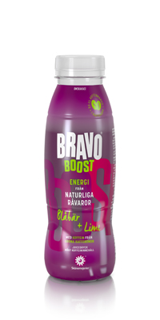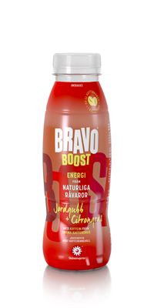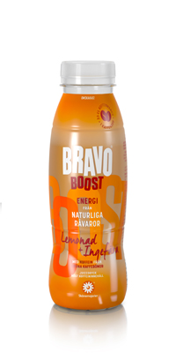
Extrakt av gröna kaffebönor är en välkänd ingrediens inom hälsokosthandeln. Fördelen jämfört med rostade kaffebönor är att gröna kaffebönor innehåller betydligt mer av antioxidanten klorogensyra.
Bravo Boost kommer i uppfriskande smakerna Jordgubb & Citrongräs, Lemonad & ingefära samt Blåbär & lime. Den är helt fri från kolsyra vilket gör den till en utmärkt törstsläckare varma sommardagar eller när man behöver energi för att hålla sig fokuserad.
Bravo Boost släpps vecka 21 och kommer bland annat finnas på ICA, Coop, Axfood Närlivs, City Gross och Menigo-butikerna.
Nu lanseras även den nya hemsidan www.bravoboost.nu där man kan få information, tävla och följa Bravo Boost-kampanjen.
Produktfakta
Smaker
Jordgubb & Citrongräs, Lemonad & Ingefära samt Blåbär & Lime.
Ingredienser
• 50-59% fruktjuice, vatten, extrakt från gröna kaffebönor.
• Inget tillsatt socker eller andra sötningsmedel.
• Ingen kolsyra.
Förpackning
75 cl-flaska, rekommenderat pris 29.90, säljs på ICA, COOP och City Gross.
33 cl-flaska, rekommenderat pris 24.90 SEK säljs på Tempo, Direkten, Handlaren, Time och Nära Dej.
Gröna kaffebönor
Gröna kaffebönor är kaffebönor som skördats, men inte rostats. Fördelen med gröna kaffebönor är att de innehåller betydligt mer av antioxidanten klorogensyra än rostade kaffebönor. Extrakt av gröna kaffebönor är välkänt inom exempelvis hälsokosthandeln.
Koffeinhalt
Det är 25 mg koffein/100 ml.
25x3,3 = 82,5 mg.
25x7,5 = 187,5 mg.
Se nedan för högupplösta bilder och pdf.
För mer information kontakta
Albin Strid Bozac – Brand Manager Bravo
Tel. 040-31 39 70
Mail. Albin.StridBozac@skanemejerier.se

Om Skånemejerier
Skånemejerier värnar om den svenska mjölkbonden och om mångfalden på den svenska mejerimarknaden. Bland våra varumärken finns Skånemejerier, Bravo, Allerum, Hjordnära, Åsens Lantmjölk och Lindahls. Skånemejerier sysselsätter drygt 600 medarbetare direkt och många fler i vår närhet. Närmare 500 mjölkbönder i Skåne och Sydsverige levererar mjölk till våra mejerier. Läs mer om Bravo Boost på www.bravoboost.nu.

